XIV.YÜZYIL BAŞLARINDA YAKINDOĞU VE AVRUPA VE KAYILARIN ANADOLU’YA GELİŞİ
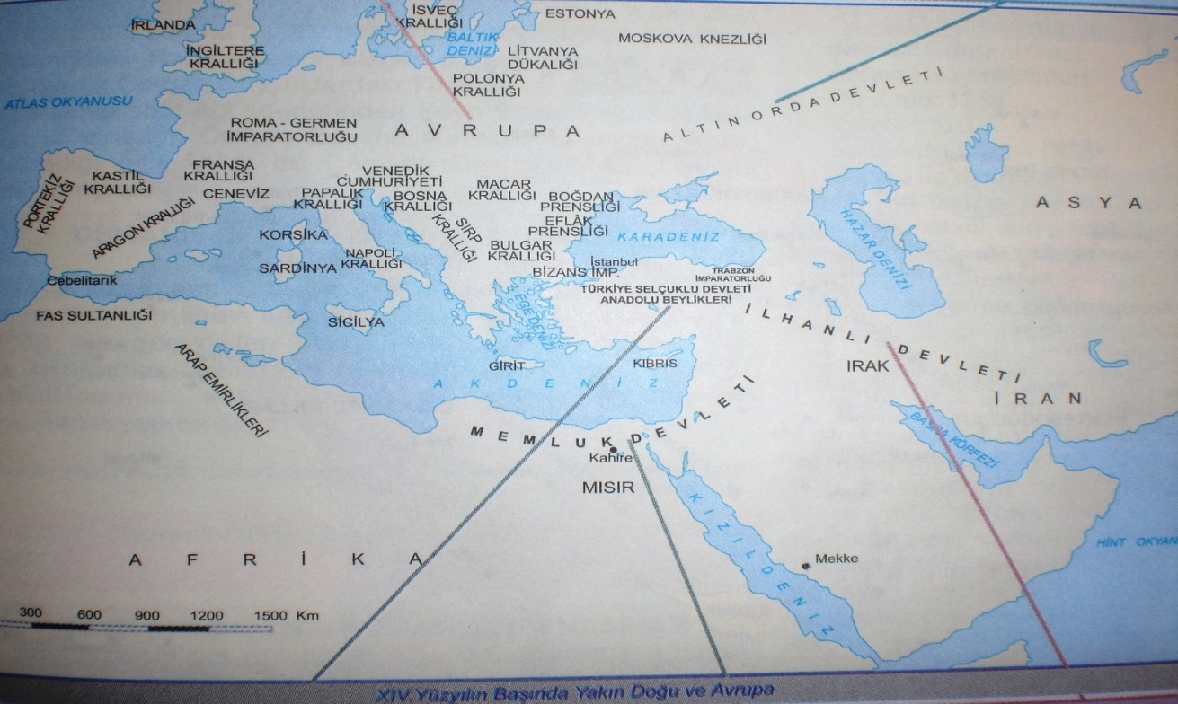

Yukarıdaki haritayı dikkate aldığımızda Osmanlı Devleti’nin kuruluşu sırasında hangi bölgelerde hangi siyasi teşkilatlar (devletler) vardır?

Doğu bölgeleri ile batı bölgelerin siyasi yapısını karşılaştırınız.

Anadolu ve diğer coğrafi bölgeleri dikkate aldığımızda Osmanlı beyliği için avantajlı ve dezavantajlı hususlar neler olabilir?

Siz bir devlet kurmak isteseydiniz nerede kurardınız? Niçin?

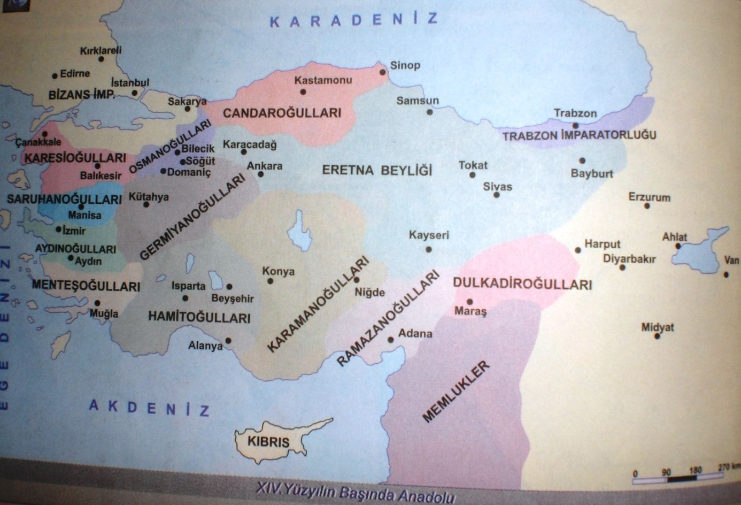
Haritaya bakarak Anadolu’nun siyasi durumu hakkında neler söylenebilir?

Osmanlı Devleti açısından yukarıdaki haritayı yorumlayınız.

Kayı boyunun Söğüt ve Domaniç bölgesine yerleştirilmesinin sebepleri nelerdir?

Osmanlı Devleti’nin denizlere açılma alanları nereler olabilir?

Osmanlı Devleti’nin Rumeli’ye geçmesini sağlayacak bölgeler nereler olabilir?

